Роспотребнадзор күрсәтмәләрен үтәмәүчеләрне, саклану чараларын бозучыларны штрафка тарталар

Бу уку елында мәктәп укучылары зур игътибар үзәгендә. Авыру билгесе аз гына беленсә дә, тизрәк өйгә озату ягын карыйлар. Уку башланганга өч атна узды, ә республика мәктәпләрендә 3703 бала дәрескә кертелмәгән инде. Соңгы тәүлектә 185 укучы сабактан читләштерелгән. Ул хакта «Татар-информ» мәгълүмат агентлыгында узган матбугат конференциясендә Роспотребнадзорның Татарстандагы идарәсе җитәкчесе Марина Патяшина сөйләде.
Аның фикеренчә, укучыларның барысы да ныклап авырып китмәскә дә мөмкин, ләкин вируслы чирдән саклану чарасын күрмичә ярамый.
– Бүтән уку елларында шулкадәр укучыны берьюлы өйгә озаткан юк иде. Быел укытучылар тарафыннан да, башка хезмәткәрләрдән дә контроль зур, – ди Марина Патяшина.
Сентябрь аенда гадәттәгечә ОРВИ белән авыру очраклары арткан. Патяшина фикеренчә, монысы да көтелмәгән хәл түгел, андый күтәрелеш ел саен күзәтелә. Роспотребнадзор быел өстәмә чаралар да күрә. Укучылар күпләп авырса, сыйныфларда уку туктатылып тора. Бер атна эчендә Казандагы 10 мәктәпнең 28 сыйныфы бушап калган. Элек мондый хәлне сезонлы грипп эпидемиясенең кызган вакытында гына күрә идек. Быел инде алдан ук таләпләрне катгыйландыралар. Өйгә таратылган сыйныф 7 көннән соң гына укуын мәктәптә дәвам иттерә алачак.
Мәгариф тармагында байтак кеше гадәти тын юллары вируслы чирләре белән авырый. Арада ковид-19 инфекциясе йоктыручылар да юк түгел. Бу атнада бер укытучының таҗвирус белән авыруы һәм ул укыткан сыйныфның дистанцион укуга күчерелүе турында хәбәр итмәгән матбугат чарасы калмады бугай. Марина Патяшина әйтүенчә, ул бердәнбер очрак түгел, өч атна эчендә мәгариф оешмаларында 19 кешедә коронавирус табылган. Аларның 14е – укытучы, 4се – студент, 1се – укучы. 13 очракта чир таралу куркынычы янамый. Алтысы буенча, якын аралашкан кешеләрне тикшерәләр. Араларында укытучылар да, студентлар да бар.
Республиканың баш санитария табибы фикеренчә, берән-сәрән генә авыручылар теләсә кайсы коллективта булырга мөмкин һәм ул шик уятмый. Күмәкләп авырган очрак куркыныч, анда вируслы чирнең тагын да күбрәк кешегә таралуы ихтимал. Дөрес, мәгариф тармагы турында сүз алып барганда, күмәкләп авыру фактлары әле булмаган.
Ковид-19 белән авыручылар күбәйгәнлектән, Мәскәүдә чикләү чаралары кире кертеләчәге турында сөйлиләр. Татарстан да шуңа әйләнеп кайтмасмы, бездә дә алдагы көннәрдә чикләүләр көчәйтеләчәкме?
– Эпидемиологик вазгыять хәзерге кебек тотрыклы сакланса, өстәмә чикләү чаралары күрергә җыенмыйбыз, – ди Марина Патяшина.
Тик бу уңайдан тынычланырга иртәрәк әле. Сентябрь, октябрь айларында тын юллары вируслы чирләре арта, «бәрхет» сезонында еллык ялны чит илдә үткәрүчеләр дә аз түгел. Алар аннан нинди кәеф һәм «күчтәнәч» белән кайтып төшәр? Монысы хакында озакламый беләчәкбез. Әлегә Роспотребнадзор идарәсе күрсәтмәләрен үтәмәүчеләрне, саклану чараларын бозучыларны штрафка тарталар. Исегезгә төшерәбез: кибетләргә, даруханәләргә, башка җәмәгать урыннарына битлек һәм пирчәткә кигән килеш кенә керергә ярый.
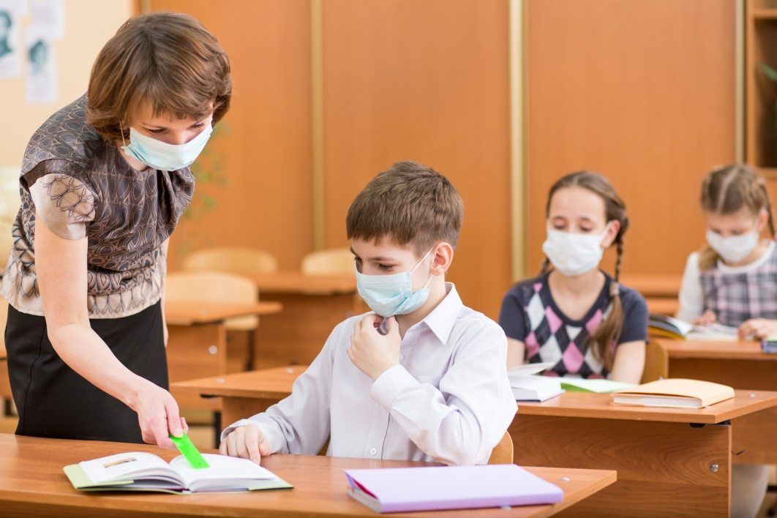

26.09.2020 ел

